УРОК ИЗОБРАЗИТЕЛЬНОГО ИСКУССТВА
Тема урока «КРАСОТА В УМЕЛЫХ РУКАХ».
Исполнение простейших приёмов росписи в изображении
декоративных травки и ягод (выполнение узора в круге).
Цели урока.
Углубить представления учащихся о произведениях народного искусства, развивать эстетические познания о творчестве художников из Хохломы.
Учить составлять узор по мотивам хохломской росписи. Развивать графические умения в изображении растительного орнамента средствами кистевой росписи. Закреплять знания об отличии ритма элементов в круге.
Развивать творческое воображение, внимание, наблюдательность.
Воспитывать любовь к искусству своего народа, способствовать воспитанию патриотизма, формированию художественного вкуса. Воспитывать аккуратность при выполнении работы.

Оборудование.
Изделия и репродукции произведений мастеров Хохломы, Полховского Майдана, Жостова, Дымкова, Городца, книги о Хохломе.
Таблица «Хохломская роспись»,таблица «Особенности ритма элементов в круге».
Аппликационный материал для демонстрации ритма единиц узора в круге.
Таблички для индивидуальной работы с видами росписи и названиями росписи.
Аудиозаписи с русскими народными наигрышами.
Для учащихся: тарелочки из папье-маше, изготовленные на уроках труда и затонированные в жёлтый, красный и зелёный цвета; кисти; трубочки, свёрнутые из бумаги – тычки; гуашь; баночки для воды; тряпочки для вытирания кистей, рабочая тетрадь «Хохломская роспись» автор Орлова Л.В..

План урока.
- Организационный момент.
- Актуализация знаний. Повторение того, что учащиеся помнят о растительном узоре в народном искусстве.
- Объявление темы и постановка цели урока.
- Сообщение о художественной ценности «травного орнамента». Сказка «Золотая Хохлома».
- Повторения «Правил рабочего человека».
- Упражнение в изображении отдельных элементов «травного» узора хохломской росписи.
- Физкультминутка.
- Закрепление знаний об отличии ритма элементов узора в круге.
- Самостоятельная работа учащихся.
- Физкультминутка.
- Работа с пословицами.
- Итог урока.

Ход урока.
- Организационный момент.
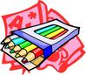
Сейчас по расписанию
Декоративное рисование.
Чтоб узорам научиться,
Приготовь альбом и краски.
Будет кисточка трудиться,
Оживут узоров сказки.
Красный, жёлтый, голубой
Порисуем мы с тобой.

- Актуализация знаний. Повторение того, что помнят учащиеся о растительном узоре в народном искусстве.
Учитель. Посмотрите, ребята, к нам на урок прилетела Жар-птица Золотое крыло. Какие красивые рисунки и изделия для нашей выставки принесла Жар-птица.
* Какие виды народной росписи вы узнали?
* Назовите изделия мастеров Полховского Майдана, Гжели, Городца, Хохломы?
(Приложение 1)
Ответы детей.
Учитель. Давайте разгадаем загадки Жар-птицы.
Индивидуальная работа. (Приложение 2)
Двое учащихся у доски соединяют стрелочкой вид росписи и её название.
Фронтальная работа.
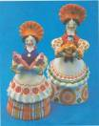
Учитель. Ответьте на вопросы викторины.
Зонтик грибком,
Руки крендельком,
Ходит девица – красавица
По улице пешком.
Что это за игрушка? (Дымковская игрушка, барыня)
Вот лист кладётся под пресс,
Так делают поле, поле чудес,
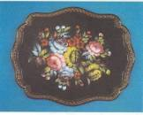
Грунтуют, шлифуют, наносят лак,
Чёрный – пречёрный, как уголь, вот так!
За дело кисть берётся смело
И пишет красным, жёлтым , белым.
Возник из темноты букет волшебных роз.
Ответьте на вопрос:
Что это? (Жостовский поднос)

Учитель. На каком фоне любят выполнять узоры народные мастера из Жостова? (Чёрный, тёмно-синий)
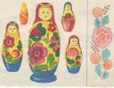
Ростом разные подружки,
Но похожи друг на дружку,
Все они сидят друг в дружке,
А всего одна игрушка. (Матрёшка)

Учитель. Какими мастерами расписана эта игрушка?(показывает матрёшку) (Полховский Майдан)
Учитель. По каким признакам вы узнали Полхов-майданскую матрёшку? (По форме игрушки, по особенностям росписи)
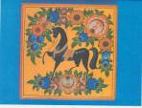
Эта чудная роспись –
Как ее вам не знать.
Здесь и жаркие кони,
Молодецкая стать,
Здесь такие букеты,
Что нельзя описать.
Здесь такие сюжеты,
Что ни в сказке сказать.
Посмотрите на роспись –
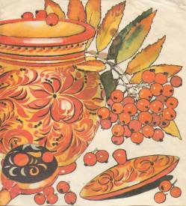
Сочность красок манит.
Так какая же роспись
Душу нам веселит? (Городецкая роспись)
Ветка плавно изогнулась
И колечком завернулась,
Рядом с листиком трёхпалым
Земляника цветом алым
Засияла, поднялась,
Сладким соком налилась,
А трава как бахрома,
Это… (Золотая Хохлома)

Проверка индивидуальной работы у доски.
Учитель. Ребята, посмотрите внимательно, правильно ли выполнено задание у доски.
*Какая роспись отличается от всех? Найдите лишнюю? Почему?
(Дымковская, геометрический орнамент)
*Что общего в росписях Городца, Полховского Майдана, Жостова, Хохломы? (Растительный орнамент)
*Подумайте, кто может сформулировать задачи нашего урока? (Продолжим знакомство с растительным узором)

- Объявление темы и постановка цели урока.
Учитель. Сегодня Жар-птица просит нас научиться расписывать тарелочку, используя известные нам приёмы кистевой росписи хохломского растительного орнамента. Тема нашего урока «Красота в умелых руках».
* Какими красками любят рисовать хохломские мастера?
* Какой фон они любят украшать?

- Сообщение о художественной ценности «травного орнамента». Сказка «Золотая Хохлома».
Звучит русская народная мелодия.
Учитель. Гуляя в лесу, в поле, берегом реки, мы часто удивляемся красоте родной земли, обильному цветению лугов, над которыми в летний зной кружат пчёлы и исходит сладкий медвяный аромат?
Наша Русская земля испокон веков славилась добрыми мастеровыми людьми, которые создавали и создают своими руками сказочную красоту.
* Кто покажет на выставке изделия народных художников из Хохломы?
* Покажите цветы и листья в украшении изделий хохломских мастеров?
* Как называется такой узор или орнамент? (растительный)

А теперь послушайте сказку о том, как появилось это удивительное хохломское чудо.
Ученик 1. Говорят, будто давным-давно поселился в лесу за Волгой весёлый мужичок-умелец. Избу поставил, стол да лавку сладил, посуду деревянную вырезал. Варил себе пшенную кашу и птицам пшена не забывал насыпать. Прилетела как-то к его порогу птица Жар. Он и её угостил. Птица Жар задела золотым крылом чашку с кашей, и чашка стала золотой.

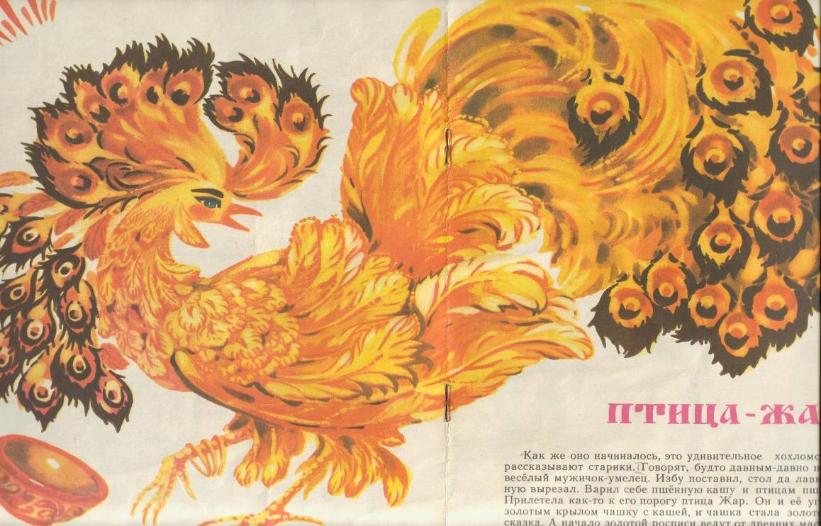
Ученик 2. Это, конечно, сказка. А начало золотой росписи ведут от древних мастеров-живописцев. Они писали на деревянных досках, покрывали доски льняным маслом, про-гревали в печи, и масляная плёнка превращалась в золотистый лак. Потом уж и посуду стали по такому способу золотить.
Учитель. «Узор из цветов, трав и ягод называется растительным орнаментом. Хохлом-ские художники так и говорят: «Пишу под растительный орнамент». Но видов этого орна-мента в хохломской росписи несколько. Самый любимый и стародавний из них – «трав-ный орнамент», или просто «травка».
В основе травки лежит плавно изгибающийся стебель – криуль, от которого во все стороны отходят изогнутые стебельки; они по всей длине густо усеяны большими и малы-ми завитками, напоминающими узкие листочки.
(Приложение 3).

- Повторение «Правил рабочего человека».
Учитель. Жар-птица приглашает нас потренироваться в изображении отдельных элемен-тов «травного» узора хохломской росписи. Но прежде чем приступить к работе, повторим «Правила рабочего человека» и подготовим краски.
* Как нужно разводить краску? (капнем водички, чтобы краска размокла)
* Как нужно пользоваться кисточкой? (держать тремя пальцами; перпендикулярно листу бумаги; не размахивать кисточкой во время работы; класть на подставочку, ворсом вверх; промыть; вытереть тряпочкой)
* Какое самое главное правило нужно помнить?
Дети. Работать аккуратно, чтоб было всем приятно.
Чтоб завершить работу могли ребята в срок.
Чтоб было интересно, чтоб стало всем известно –
Мы очень-очень любим ИЗО урок.

- Упражнение в изображении отдельных элементов «травного» узора хохломской росписи.
Учитель. Каким цветом написана травка? (красный, чёрный)
Учитель показывает на доске, объясняет технику работы над выполнением отдельных элементов хохломского узора.
Учитель. Её основные, широкие листья сочны, поэтому на кисточку берётся много краски. Кончики листьев написаны тонко, они кудрявятся и гнуться от ветра, пишем кончиком кисти. Нажим кончика кисти приходится на самую широкую часть листика, травинки. Тонкие и частые травинки и бусинки – ягодки делают этот орнамент изящным. Очень часто среди кустиков и веточек чёрной, красной, зелёной и жёлтой травки художник помещает ягодки, цветы, птиц, рыбок. Такой орнамент тоже называется «травным», или именем ягодки или цветка.
* Вспомните основные элементы «травной» росписи? (осочки, травинки, кустики, капельки и др.)
* Как мы нарисуем ягодки? (тычком - свёрнутой трубочкой)
* Как «оживим» наш орнамент? (кончиком кисти, другим цветом, чёрным или красным)

- Физкультминутка.
Мы шагаем друг за другом
Лесом и зеленым лугом.
(Ходьба на месте).
Крылья пестрые мелькают,
В поле бабочки летают.
(Взмахи руками).
Раз, два, три, четыре,
Полетели, закружились.
(Легкий бег на носках, дети кружатся)

- Закрепление знаний об отличии ритма элементов узора в круге.
Учитель.
* Какой формы наша тарелочка?
*Как нужно располагать узор? (по кругу, чередовать элементы узора)
*Помните, можно свободно размещать узор из травки, листиков, ягод и цветов, не забывая главную особенность ритма элементов узора в круге. Элементы узора расположены по краю тарелочки, либо в середине, чтобы можно было рассматривать узор со всех сторон, не забывайте тарелочку поворачивать. Старайтесь использовать цветовую гамму, как у хохломских мастеров.

Методом аппликации на фланелеграфе учащиеся показывают, как можно расположить элементы узора в круге. (Приложение 4)
Учитель показывает, как расположен узор в круге в книжке-раскраске Дедуник В.П. «Орнамент».
Наглядность убирается. Учащиеся приступают к самостоятельной работе.

- Самостоятельная работа учащихся. Индивидуальная помощь учащимся. Соблюдение санитарно – гигиенических норм.
- Физкультминутка.
Мы трудились, рисовали,
А теперь все дружно встали,
Ручками похлопали,
Ножками потопали.
Повернулись вправо, влево,
Тихо сели, вновь за дело.
- Работа с пословицами.
Не то дорого, что красного золота, а то, что мастера доброго.
Красна птица опереньем, а человек уменьем.
Не учись безделью, а учись рукоделью.
Работа хороша, если в ней польза и душа.
Учитель. Давайте покажем наши работы.
* Прочитайте пословицы. Когда так говорят? Объясните смысл пословиц.
* Какие из этих пословиц соответствуют теме сегодняшней работы?
* Думаю, Жар-птица вами сегодня довольна.
- Итог урока.
Учитель.
* Чему научились сегодня на уроке?
* Что нового узнали о растительном орнаменте?
* Какие элементы растительного орнамента характерны для хохломской росписи?
* Какая из работ, по вашему мнению, может быть выставлена на школьной выставке поделок?

Оценка работ. Выставка работ. (Приложение 5)
Рекомендация книг для чтения о Хохломе.

Использованная литература.
- Шпикалова Т.Я. Изобразительное искусство во 2 классе. – М.Просвещение, 1984.
- Костерин Н.П. Учебное рисование. – М.Просвещение, 1984.
- Орлова Л.В. Хохломская роспись. Рабочая тетрадь – М. Мозаика-Синтез, 2003.
- Бедник Н.И. Хохлома. – Л.1980.
- Грибовская А.А. Детям о народном искусстве: Учебно-наглядное пособие для детей дошкольного возраста. - М. Просвещение, 2001.
- Емельянова Т. Золотые травы России. – Горький, 1973.
- Альбом для раскрашивания. Орнамент. Автор-художник. Дедуник В.П. – М., Малыш, 1986.
- Яркие узоры. Альбом для раскрашивания. Художник О.Гончаренко, - М., Малыш, 1986.

Приложение 1.

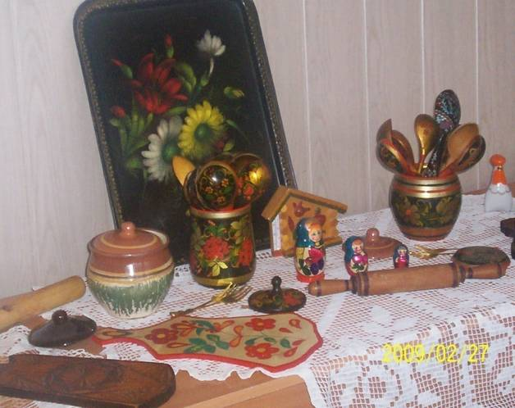

Приложение 2.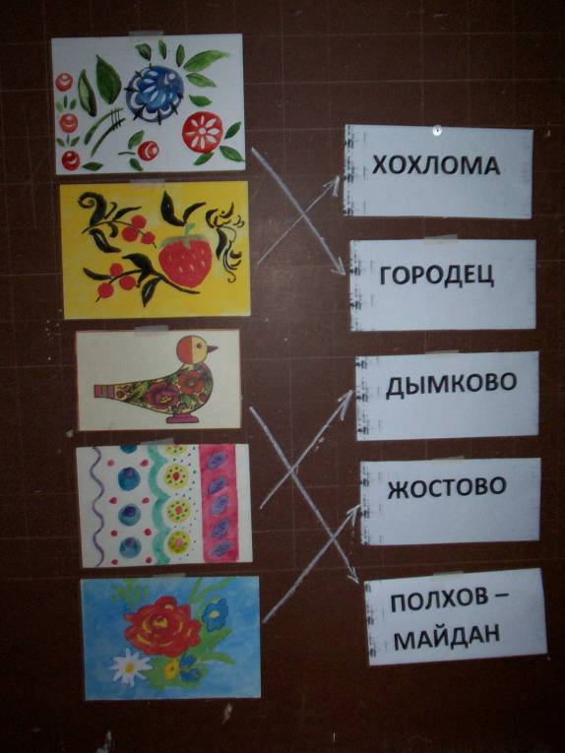

Приложение 3.
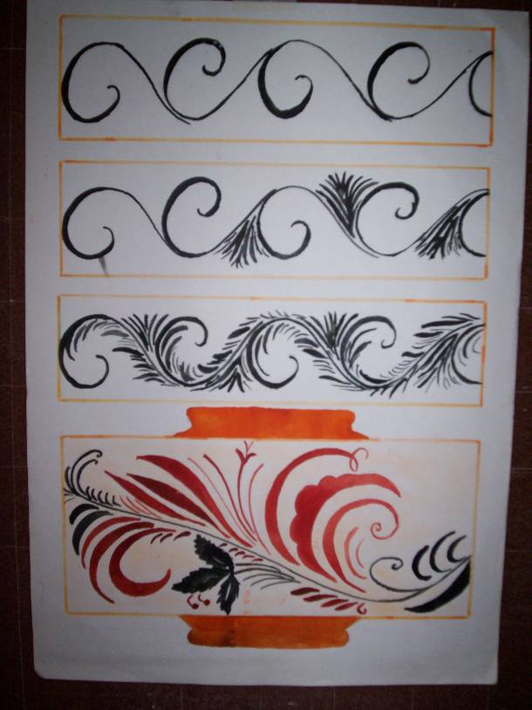

Приложение 4.
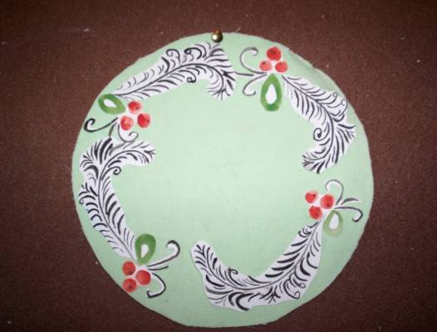

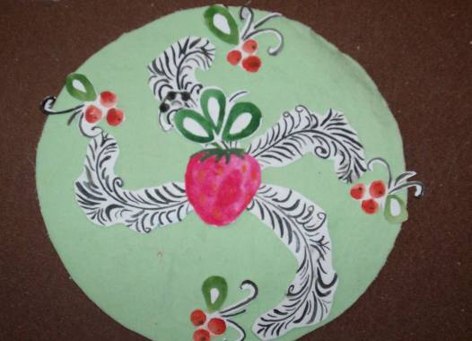

Приложение 5.
